第1回県中･県南地区糖尿病療養指導看護を考える会
～福島県糖尿病療養指導白河･郡山市部会～
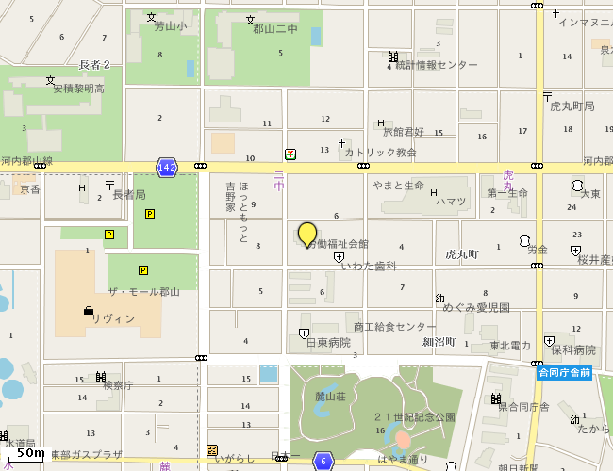
日 時 ： 平成 ２２ 年 １ 月 ３０日 （土）
１５：００～１８：００
場 所 ： 郡山市労働福祉会館 ２F 「中ホール」
郡山市虎丸町7番7号
お

第一部 「いまさら聞けない療養指導のエツセンス １５：００～１７：００
座長 星総合病院 糖尿病代謝科 部長 島田 孝一 先生
太田西ノ内病院 栄養部 科長 黒澤 広子 先生

講演1 ： 運動療法 太田西ノ内病院 運動指導科 科長 藤沼 宏彰 先生
講演２ ： 糖尿病性腎症の食事療法 太田熱海病院 栄養部 科長 上野 和子 先生
講演３ ： 経口血糖降下薬 白河厚生総合病院 薬剤部 島 正義 先生
講演４ ： 糖尿病療養看護（フットケア） 太田西ノ内病院 ４E病棟 南 恭子 先生
講演５ ： 血糖自己測定･検査編 太田西ノ内病院 検査科 技師長補佐 増子 晶子 先生

第二部 特別講演 １７：００～１８：００
座 長：白河厚生総合病院 副院長 岡野 健 先生
「 糖尿病の最新情報 」
講 師：太田西ノ内病院 副院長兼糖尿病センター長 鈴木 進 先生
※日本糖尿病療養指導士認定更新の為の研修単位<第２群＞を申請予定です。
※日本糖尿病教育・看護学会による認定更新の為の研修単位<第１群>を申請予定です。
※日本病態栄養学会による認定更新単位＜第１群＞を申請予定です。
※日本薬剤師研修センター研修認定制度を申請予定です。
※日本病院薬剤師会生涯研制度を申請中です。
※福島県糖尿病療養指導士認定の為の研修単位取得予定です。
※日本臨床衛生検査技師会生涯教育研修基礎教科‐20取得予定です。

共 催
福島県糖尿病療養指導士会・福島県糖尿病療養指導士会郡山支部・福島県糖尿病療養指導士会白河支部
・福島県病院薬剤師会・福島県薬剤師会・（社）福島県臨床衛生検査技師会

